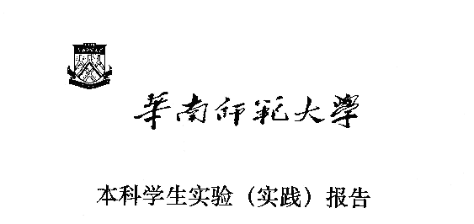

**院 系：计 算 机 学 院**

**实验课程：编译原理**

**实验项目：SLR(1)分析生成器**

**指导老师：黄煜廉**

**开课时间：2023 ～ 2024年度第 1学期**

**专 业：计算机科学与技术**

**班 级：计科1班**

**学 生：李达良**

**学 号：20203231004**

**华南师范大学教务处**

1. **实验题目**

SLR(1)分析生成器

1. **实验内容**

(1)要提供一个文法输入编辑界面，让用户输入文法规则（可保存、打开存有文法规则的文件）

(2)求出文法各非终结符号的first集合与follow集合，并提供窗口以便用户可以查看这些集合结果。【可以采用表格的形式呈现】

(3)需要提供窗口以便用户可以查看文法对应的LR(0)DFA图。（可以用画图的方式呈现，也可用表格方式呈现该图点与边数据）

(4)要提供窗口以便用户可以查看该文法是否为SLR(1)文法。（如果非SLR(1)文法，可查看其原因）

(5)需要提供窗口以便用户可以查看文法对应的SLR(1)分析表。（如果该文法为SLR(1)文法时）【SLR(1)分析表采用表格的形式呈现】

(6)应该书写完善的软件文档

(7)应用程序应为Windows界面。

1. **实验目的**

设计一个应用软件，以实现SLR(1)分析生成器。

1. **实验文档**

**（1）程序界面设计**

通过QT实现UI的设计，左上方给予一个文法输入框，输入框上方有两个按钮，分别是打开和保存，方便使用者的输入和保存文法。左下方是First集合和Follow集合求解，当输入了文法后，点击对应区域的求解按钮，就会显示文法中非终结符的First和Follow集合。右方是LR(0)和SLR(1)的求解区域，点击对应按钮，即可获得相应的答案，同时对于LR(0)来说会有生成提示，来提示用户程序可能会对文法进行增广处理，对于SLR(1)来说，当文法不符合SLR(1)文法的时候，会提示不符合的原因。

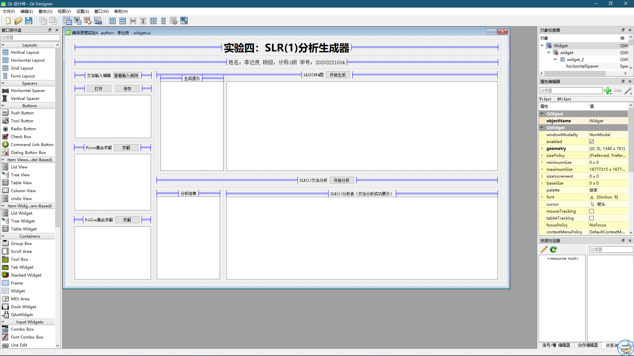

**（2）程序逻辑设计**

对于本程序，我们主要分为四大块：

①文法处理

②First集合求解

③Follow集合求解

④LR(0)生成

⑤SLR(1)分析表生成

**2.1 文法处理**

首先我们定义以下数据结构：  
// 全局文法变量

string grammarStr;

// 结构化后的文法map

unordered_map<char, set<string>> grammarMap;

// 文法unit（用于LR0）

struct grammarUnit

{

int gid;

char left;

string right;

grammarUnit(char l, string r)

{

left = l;

right = r;

}

};

// 文法数组（用于LR0）

deque<grammarUnit> grammarDeque;

// LR0结果提示字符串

QString LR0Result;

// 开始符号

char startSymbol;

// 增广后开始符号

char trueStartSymbol;

// 文法查找下标

map<pair<char, string>, int> grammarToInt;

同时我们有一些公用函数，用于识别终结符和非终结符：

/************* 公用函数 ****************/

// 非终结符

bool isBigAlpha(char c)

{

return c >= 'A' && c <= 'Z';

}

// 终结符

bool isSmallAlpha(char c)

{

return !(c >= 'A' && c <= 'Z') && c != '@';

}

// 清空全局变量函数

void reset();

首先分割输入的文法字符串为每一行。对每一行的规则进行解析，提取非终结符、产生式右侧。将文法结构化到 grammarMap 中，并为 LR0 自动机做准备。

进行增广处理，如果开始符号有多个产生式，则增广文法。对文法进行编号，并构建 LR0 项目集规范族。

增广处理：如果开始符号的产生式多于一个，说明需要增广，使用 '^' 作为增广后的字母。在 grammarDeque 中加入增广的产生式，并更新 LR0Result 字符串，提示用户程序进行了增广处理。

// 处理文法

void handleGrammar()

{

vector<string> lines;

istringstream iss(grammarStr);

string line;

// 防止中间有换行符

while (getline(iss, line))

{

if (!line.empty())

{

lines.push_back(line);

}

}

for (const auto& rule : lines)

{

istringstream ruleStream(rule);

char nonTerminal;

ruleStream >> nonTerminal; // 读取非终结符

// 验证非终结符的格式

if (!isBigAlpha(nonTerminal))

{

QMessageBox::critical(nullptr, "Error", "文法开头必须是非终结符（大写字母）!");

continue;

}

// 跳过箭头及空格

ruleStream.ignore(numeric_limits<streamsize>::max(), '-');

ruleStream.ignore(numeric_limits<streamsize>::max(), '>');

string rightHandSide;

ruleStream >> rightHandSide; // 获取产生式右侧

// 如果是第一条规则，则认为是开始符号

if (grammarMap.empty())

{

startSymbol = nonTerminal;

trueStartSymbol = startSymbol;

}

// 将文法结构化

grammarMap[nonTerminal].insert(rightHandSide);

// 为LR0做准备

grammarDeque.push_back(grammarUnit(nonTerminal, rightHandSide));

}

// 增广处理

if (grammarMap[startSymbol].size() > 1)

{

// 如果开始符号多于2个，说明需要增广，为了避免出现字母重复，采用^作为增广后的字母，后期输出特殊处理

grammarDeque.push_front(grammarUnit('^', string(1, startSymbol)));

LR0Result += QString::fromStdString("进行了增广处理\n");

trueStartSymbol = '^';

}

// 开始编号

int gid = 0;

for (auto& g : grammarDeque)

{

g.gid = gid++;

LR0Result += QString::number(g.gid) + QString::fromStdString(":")

+ QString::fromStdString(g.left == '^' ? "E\'" : string(1, g.left)) + QString::fromStdString("->")

+ QString::fromStdString(g.right) + "\n";

// 存入map中

grammarToInt[make_pair(g.left, g.right)] = g.gid;

}

}

**2.2 first集合求解**

对于first集合的求解，我们采用以下算法：

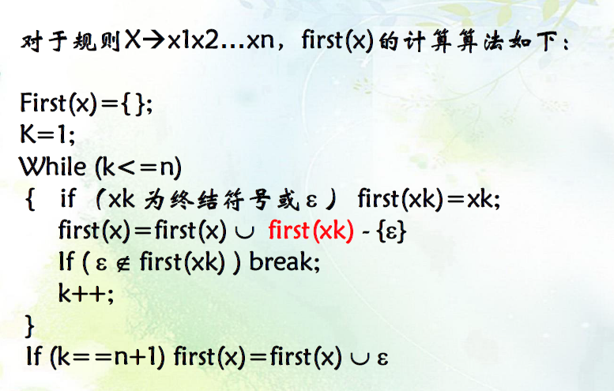

因此，我们设置以下数据结构：

// First集合单元

struct firstUnit

{

set<char> s;

bool isEpsilon = false;

};

// 非终结符的First集合

map<char, firstUnit> firstSets;

同时根据伪代码算法，我们可以先创建一个递归算法：遍历文法中的每个非终结符，对于每个非终结符，遍历其产生式。对于每个产生式，找到其每个符号的First集合，并将其加入到该非终结符的First集合中。如果发现某个符号的First集合包含空串，并且该符号后还有其他符号，则继续处理下一个符号。如果某个产生式的所有符号的First集合都包含空串，则将空串加入该非终结符的First集合中。检查原始First集合的大小和是否包含空串，如果发生变化，则将 flag 置为 true。

// 计算First集合

bool calculateFirstSets()

{

bool flag = false;

for (auto& grammar : grammarMap)

{

char nonTerminal = grammar.first;

// 保存当前First集合的大小，用于检查是否有变化

size_t originalSize = firstSets[nonTerminal].s.size();

bool originalE = firstSets[nonTerminal].isEpsilon;

for (auto& g : grammar.second)

{

int k = 0;

while (k <= g.size() - 1)

{

set<char> first_k;

if (g[k] == '@')

{

k++;

continue;

}

else if (isSmallAlpha(g[k]))

{

first_k.insert(g[k]);

}

else

{

first_k = firstSets[g[k]].s;

}

firstSets[nonTerminal].s.insert(first_k.begin(), first_k.end());

// 如果是终结符或者没有空串在非终结符中，直接跳出

if (isSmallAlpha(g[k]) || !firstSets[g[k]].isEpsilon)

{

break;

}

k++;

}

if (k == g.size())

{

firstSets[nonTerminal].isEpsilon = true;

}

}

// 看原始大小和是否变化epsilon，如果变化说明还得重新再来一次

if (originalSize != firstSets[nonTerminal].s.size() || originalE != firstSets[nonTerminal].isEpsilon)

{

flag = true;

}

}

return flag;

}

同时我们给一个入口，getFirstSets() 函数：

使用循环调用 calculateFirstSets() 直到不再有变化。在每次迭代中，检查是否有非终结符的First集合发生了变化，如果有变化则继续迭代。通过这种方式，确保计算到的First集合是不再变化的。

void getFirstSets()

{

// 不停迭代，直到First集合不再变化

bool flag = false;

do

{

flag = calculateFirstSets();

} while (flag);

}

**2.3 Follow集合求解**

针对Follow集合求解，我们采用以下算法：

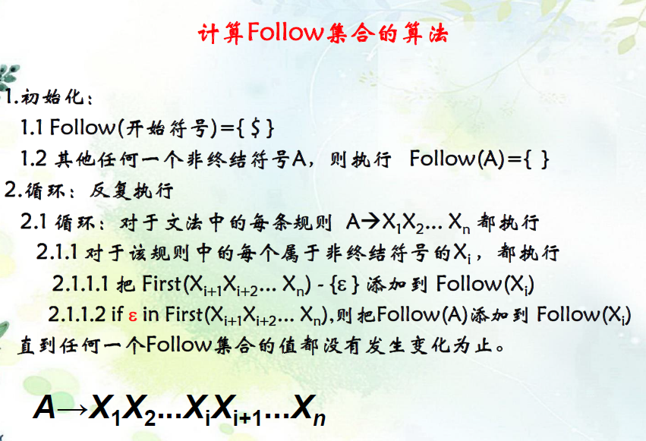

我们可以定义以下数据结构：

// Follow集合单元

struct followUnit

{

set<char> s;

};

// 非终结符的Follow集合

map<char, followUnit> followSets;

然后我们编写一个递归函数，遍历文法中的每个非终结符，对于每个产生式，遍历产生式中的每个符号。如果符号是终结符或空串，则跳过。如果符号是非终结符，根据产生式的位置和后续符号计算Follow集合。通过两个情况（A -> αB和 A -> αBβ）来处理 Follow 集合的计算。更新 Follow 集合，并检查是否发生变化。

// 添加Follow集合

void addToFollow(char nonTerminal, const set<char>& elements)

{

followSets[nonTerminal].s.insert(elements.begin(), elements.end());

}

// 计算Follow集合

bool calculateFollowSets()

{

bool flag = false;

for (auto& grammar : grammarMap)

{

char nonTerminal = grammar.first;

for (auto& g : grammar.second)

{

for (int i = 0; i < g.size(); ++i)

{

if (isSmallAlpha(g[i]) || g[i] == '@')

{

continue; // 跳过终结符

}

set<char> follow_k;

size_t originalSize = followSets[g[i]].s.size();

if (i == g.size() - 1)

{

// Case A: A -> αB, add Follow(A) to Follow(B)

follow_k.insert(followSets[nonTerminal].s.begin(), followSets[nonTerminal].s.end());

}

else

{

// Case B: A -> αBβ

int j = i + 1;

while (j < g.size())

{

if (isSmallAlpha(g[j]))

{ // 终结符直接加入并跳出

follow_k.insert(g[j]);

break;

}

else

{ // 非终结符加入first集合

set<char> first_beta = firstSets[g[j]].s;

follow_k.insert(first_beta.begin(), first_beta.end());

// 如果没有空串在first集合中，停止。

if (!firstSets[g[j]].isEpsilon)

{

break;

}

++j;

}

}

// If β is ε or β is all nullable, add Follow(A) to Follow(B)

if (j == g.size())

{

follow_k.insert(followSets[nonTerminal].s.begin(), followSets[nonTerminal].s.end());

}

}

addToFollow(g[i], follow_k);

// 检查是否变化

if (originalSize != followSets[g[i]].s.size())

{

flag = true;

}

}

}

}

return flag;

}

最后编写一个入口，初始化开始符号的Follow集合为 { '$' }。使用循环调用 calculateFollowSets() 直到不再有变化。在每次迭代中，检查是否有非终结符的Follow集合发生了变化，如果有变化则继续迭代。通过这种方式，确保计算到的Follow集合是不再变化的。

void getFollowSets()

{

// 开始符号加入$

addToFollow(startSymbol, { '$' });

// 不停迭代，直到Follow集合不再变化

bool flag = false;

do

{

flag = calculateFollowSets();

} while (flag);

}

**2.4 LR(0)生成**

对于LR(0)生成，我们首先先对第一条文法进行生成LR0状态，并且因为增广文法的存在，一定只会有一个入口，即一条文法。

但在生成LR0状态之前，我们得先定义以下数据结构和一些常用函数：

// 状态编号

int scnt = 0;

// 项目编号

int ccnt = 0;

// DFA表每一项项目的结构

struct dfaCell

{

int cellid; // 这一项的编号，便于后续判断状态相同

int gid; // 文法编号

int index = 0; // .在第几位，如i=3, xxx.x，i=0, .xxxx, i=4, xxxx

};

// 用于通过编号快速找到对应结构

vector<dfaCell> dfaCellVector;

struct nextStateUnit

{

char c; // 通过什么字符进入这个状态

int sid; // 下一个状态id是什么

};

// DFA表状态

struct dfaState

{

int sid; // 状态id

vector<int> originV; // 未闭包前的cell

vector<int> cellV; // 存储这个状态的cellid

bool isEnd = false; // 是否为规约状态

vector<nextStateUnit> nextStateVector; // 下一个状态集合

set<char> right_VNs; // 判断是否已经处理过这个非终结符

};

// 用于通过编号快速找到对应结构

vector<dfaState> dfaStateVector;

// 非终结符集合

set<char> VN;

// 终结符集合

set<char> VT;

// 判断是不是新结构

int isNewCell(int gid, int index)

{

for (const dfaCell& cell : dfaCellVector)

{

// 检查dfaCellVector中是否存在相同的gid和index的dfaCell

if (cell.gid == gid && cell.index == index)

{

return cell.cellid; // 不是新结构

}

}

return -1; // 是新结构

}

// 判断是不是新状态

int isNewState(const vector<int>& cellIds)

{

for (const dfaState& state : dfaStateVector)

{

// 检查状态中的originV是否相同

if (state.originV.size() == cellIds.size() &&

equal(state.originV.begin(), state.originV.end(), cellIds.begin()))

{

return state.sid; // 不是新状态

}

}

return -1; // 是新状态

}

// DFS标记数组

set<int> visitedStates;

然后我们就可以编写一个生成第一个状态的函数：

// 创建LR0的初始状态

void createFirstState()

{

// 由于增广，一定会只有一个入口

dfaState zero = dfaState();

zero.sid = scnt++; // 给他一个id

dfaStateVector.push_back(zero); // 放入数组中

// 添加初始的LR0项，即E' -> .S

dfaCell startCell;

startCell.gid = 0; // 这里假设增广文法的编号为0

startCell.index = 0;

startCell.cellid = ccnt++;

dfaCellVector.push_back(startCell);

// 把初始LR0项放入初始状态

dfaStateVector[0].cellV.push_back(startCell.cellid);

dfaStateVector[0].originV.push_back(startCell.cellid);

}

得到第一个状态后，我们可以编写递归生成状态的函数了，主要步骤类似于DFS遍历，首先判断我们之前是否到达过该状态，如果到达过，说明我们不需要再对该状态递归下去，防止死循环。

然后，我们要对当前走到的状态求闭包：我们要检查点号是否在产生式末尾或者产生式是否是空串，如果是的话，说明是归约文法，不是的话，检查下一个符号是终结符还是非终结符，非终结符的话，我们需要将对应的新项目加入到一个该状态中，直到没有新项目产生，这时闭包求解完毕。

求解完毕之后，重新遍历该状态所有文法，生成新状态，即每个文法往前走一步，但不能直接存入新状态的dfaStateVector，要检验是否和dfaStateVector中某个状态是一样的，如果是一样的话，本状态在该项目中往前走一步应该是回到dfaStateVector中某个状态上。

最后我们对下一个状态进行递归DFS。

代码如下：

// 生成LR0状态

void generateLR0State(int stateId)

{

// DFS,如果走过就不走了

if (visitedStates.count(stateId) > 0) {

return;

}

// 标记走过了

visitedStates.insert(stateId);

//if (dfaStateVector[stateId].isEnd)

//{

// return;

//}

qDebug() << stateId << endl;

// 求闭包

for (int i = 0; i < dfaStateVector[stateId].cellV.size(); ++i)

{

dfaCell& currentCell = dfaCellVector[dfaStateVector[stateId].cellV[i]];

qDebug() << grammarDeque[currentCell.gid].left << QString::fromStdString("->") << QString::fromStdString( grammarDeque[currentCell.gid].right) << endl;

qDebug() << "current index:" << currentCell.index << endl;

// 如果点号在产生式末尾或者空串，则跳过（LR0不需要结束）

if (currentCell.index == grammarDeque[currentCell.gid].right.length() || grammarDeque[currentCell.gid].right == "@")

{

dfaStateVector[stateId].isEnd = true;

continue;

}

char nextSymbol = grammarDeque[currentCell.gid].right[currentCell.index];

// 如果nextSymbol是非终结符，则将新项添加到状态中

if (isBigAlpha(nextSymbol) && dfaStateVector[stateId].right_VNs.find(nextSymbol) == dfaStateVector[stateId].right_VNs.end())

{

dfaStateVector[stateId].right_VNs.insert(nextSymbol);

for (auto& grammar : grammarMap[nextSymbol])

{

// 获取通过nextSymbol转移的新LR0项

dfaCell nextCell = dfaCell();

nextCell.gid = grammarToInt[make_pair(nextSymbol,grammar)];

nextCell.index = 0;

int nextcellid = isNewCell(nextCell.gid, nextCell.index);

if (nextcellid == -1)

{

nextCell.cellid = ccnt++;

dfaCellVector.push_back(nextCell);

dfaStateVector[stateId].cellV.push_back(nextCell.cellid);

}

else dfaStateVector[stateId].cellV.push_back(nextcellid);

}

}

}

// 暂存新状态

map<char,dfaState> tempSave;

// 生成新状态，但还不能直接存到dfaStateVector中，我们要校验他是否和之前的状态一样

for (int i = 0; i < dfaStateVector[stateId].cellV.size(); ++i)

{

dfaCell& currentCell = dfaCellVector[dfaStateVector[stateId].cellV[i]];

qDebug() << grammarDeque[currentCell.gid].left << QString::fromStdString("->") << QString::fromStdString(grammarDeque[currentCell.gid].right) << endl;

qDebug() << "current index:" << currentCell.index << endl;

// 如果点号在产生式末尾，则跳过（LR0不需要结束）

if (currentCell.index == grammarDeque[currentCell.gid].right.length() || grammarDeque[currentCell.gid].right == "@")

{

continue;

}

// 下一个字符

char nextSymbol = grammarDeque[currentCell.gid].right[currentCell.index];

// 创建下一个状态（临时的）

dfaState& nextState = tempSave[nextSymbol];

dfaCell nextStateCell = dfaCell();

nextStateCell.gid = currentCell.gid;

nextStateCell.index = currentCell.index + 1;

// 看看里面的项目是否有重复的，如果重复拿之前的就好，不重复生成

int nextStateCellid = isNewCell(nextStateCell.gid, nextStateCell.index);

if (nextStateCellid == -1)

{

nextStateCell.cellid = ccnt++;

dfaCellVector.push_back(nextStateCell);

}

else nextStateCell.cellid = nextStateCellid;

nextState.cellV.push_back(nextStateCell.cellid);

nextState.originV.push_back(nextStateCell.cellid);

// 收集一下，方便后面画表

if (isBigAlpha(nextSymbol))

{

VN.insert(nextSymbol);

}

else if (isSmallAlpha(nextSymbol))

{

VT.insert(nextSymbol);

}

}

// 校验状态是否有重复的

for (auto& t : tempSave)

{

dfaState nextState = dfaState();

int newStateId = isNewState(t.second.originV);

// 不重复就新开一个状态

if (newStateId == -1)

{

nextState.sid = scnt++;

nextState.cellV = t.second.cellV;

nextState.originV = t.second.originV;

dfaStateVector.push_back(nextState);

}

else nextState.sid = newStateId;

// 存入现在这个状态的nextStateVector

nextStateUnit n = nextStateUnit();

n.sid = nextState.sid;

n.c = t.first;

dfaStateVector[stateId].nextStateVector.push_back(n);

}

// 对每个下一个状态进行递归

int nsize = dfaStateVector[stateId].nextStateVector.size();

for (int i = 0; i < nsize; i++)

{

auto& nextunit = dfaStateVector[stateId].nextStateVector[i];

generateLR0State(nextunit.sid);

}

}

// 生成LR0入口

void getLR0()

{

visitedStates.clear();

// 首先生成第一个状态

createFirstState();

// 递归生成其他状态

generateLR0State(0);

}

**2.5 生成SLR(1)分析表**

首先我们要检验文法是否属于SLR(1)文法，主要判断规则如下：

•当且仅当对于任何状态s，以下的两个条件：

•1) 对于在s 中的任何项目A→a.Xb，当X是一个终结符，且X在Follow (B) 中时，s 中没有完整的项目B→c.。 [移进-归约冲突]

•2) 对于在s 中的任何两个完整项目A→a.和B→b.，Follow(A)∩Follow(B)为空。[归约-归约冲突]

均满足时，文法为SLR(1)文法。

因此根据规则，我们可以得到以下代码：

// 检查移进-规约冲突

bool SLR1Fun1()

{

for (const dfaState& state : dfaStateVector)

{

// 规约项目的左边集合

set<char> a;

// 终结符

set<char> rVT;

// 不是规约状态不考虑

if (!state.isEnd) continue;

// 规约状态

for (int cellid : state.cellV)

{

// 拿到这个cell

const dfaCell& cell = dfaCellVector[cellid];

// 获取文法

const grammarUnit gm = grammarDeque[cell.gid];

// 判断是不是规约项目

if (cell.index == gm.right.length() || gm.right == "@")

{

a.insert(gm.left);

}

// 判断是不是终结符

else

{

if (isSmallAlpha(gm.right[cell.index]))

{

rVT.insert(gm.right[cell.index]);

}

}

}

for (char c : a)

{

for (char v : rVT)

{

if (followSets[c].s.find(v) != followSets[c].s.end())

{

return true;

}

}

}

}

return false;

}

bool SLR1Fun2()

{

// 检查规约-规约冲突

for (const auto& state : dfaStateVector)

{

// 规约项目的左边集合

set<char> a;

// 不是规约状态不考虑

if (!state.isEnd) continue;

// 规约状态

for (int cellid : state.cellV)

{

// 拿到这个cell

const dfaCell& cell = dfaCellVector[cellid];

// 获取文法

const grammarUnit gm = grammarDeque[cell.gid];

// 判断是不是规约项目

if (cell.index == gm.right.length() || gm.right == "@")

{

a.insert(gm.left);

}

}

for (char c1 : a)

{

for (char c2 : a)

{

if (c1 != c2)

{

// 判断followSets[c1]和followSets[c2]是否有交集

set<char> followSetC1 = followSets[c1].s;

set<char> followSetC2 = followSets[c2].s;

set<char> intersection;

// 利用STL算法求交集

set_intersection(

followSetC1.begin(), followSetC1.end(),

followSetC2.begin(), followSetC2.end(),

inserter(intersection, intersection.begin())

);

// 如果交集非空，说明存在规约-规约冲突

if (!intersection.empty())

{

return true;

}

}

}

}

}

return false;

}

最后我们构建SLR(1)分析表，其实SLR(1)分析表是在LR(0)基础上构建得来的，因此，只是对LR(0)内数据进行一些处理和特殊判断，如归约状态的处理、最终接受的处理，同时还需要求解FOLLOW集合，来使归约状态得到更好的判断，因此我们可以编写出下面的代码：

// SLR1分析表

int getSLR1Table()

{

// SLR1分析错误就直接停止

int r = SLR1Analyse();

if (r != 0) return r;

// 如果分析正确，通过LR0构造SLR1分析表（必须先调用getLR0）

for (const dfaState& ds : dfaStateVector)

{

SLRUnit slrunit = SLRUnit();

// 如果是归约，得做特殊处理

if (ds.isEnd)

{

// 规约项目的非终结符

char gl;

string gr;

// 规约状态

for (int cellid : ds.cellV)

{

// 拿到这个cell

const dfaCell& cell = dfaCellVector[cellid];

// 获取文法

const grammarUnit gm = grammarDeque[cell.gid];

// 判断是不是规约项目

if (cell.index == gm.right.length() || gm.right == "@")

{

gl = gm.left;

gr = gm.right;

break; // 前面的SLR1校验保证了只有一个归约项目

}

}

// 得到这个非终结符Follow集合

set<char> follow = followSets[gl].s;

// follow集合每个元素都能归约

for (char ch : follow)

{

if (gl == trueStartSymbol) slrunit.m[ch] = "ACCEPT";

else slrunit.m[ch] = "r(" + string(1, gl) + "->" + gr + ")";

}

// 对于下一个节点（可能会存在）

for (const auto& next : ds.nextStateVector)

{

char ch = next.c;

int sid = next.sid; // 下一个状态id

// 获取下一个状态具体信息

dfaState d = dfaStateVector[sid];

if (isBigAlpha(ch))

{

slrunit.m[ch] = to_string(sid);

}

else

{

slrunit.m[ch] = "s" + to_string(sid);

}

}

}

else

{

for (const auto& next : ds.nextStateVector)

{

char ch = next.c;

int sid = next.sid; // 下一个状态id

// 获取下一个状态具体信息

dfaState d = dfaStateVector[sid];

if (isBigAlpha(ch))

{

slrunit.m[ch] = to_string(sid);

}

else

{

slrunit.m[ch] = "s" + to_string(sid);

}

}

}

SLRVector.push_back(slrunit);

}

return 0;

}

1. **实验测试**

详见《测试报告》。

1. **小结**

在本次实验中，我们成功设计并实现了一个用于处理文法的应用程序。我们成功计算并呈现了文法中各非终结符的First集合与Follow集合。这些集合的计算对于语法分析表的构建非常关键，用户可以通过窗口直观地查看结果，以验证文法的正确性。我们提供了一个窗口，展示了文法对应的LR(0) DFA图。这有助于用户理解文法的状态转换和LR(0)自动机的结构。通过图形方式，用户能够更清晰地了解文法的LR(0)自动机。并且程序还能判断文法是否为SLR(1)文法。如果文法不是SLR(1)文法，用户可以查看原因，这对于纠正文法错误或优化文法设计非常有帮助。在文法为SLR(1)文法时，我们提供了一个窗口展示文法的SLR(1)分析表。这个表格显示了文法符号、状态、动作等信息，帮助用户理解SLR(1)分析过程。

整体而言，实验取得了成功。程序实现了实验要求的各项功能，用户可以方便地输入、管理文法，查看First集合、Follow集合、LR(0) DFA图、SLR(1)文法判断和SLR(1)分析表的结果，从而更好地理解和分析文法。